* Crear una partición primaria de 5 GB. Formato NTFS. Letra P. Etiqueta: Musica

Usamos list partition para mirar si tenemos alguna particion

Create partition primary size=5000 para crear la particion deseada

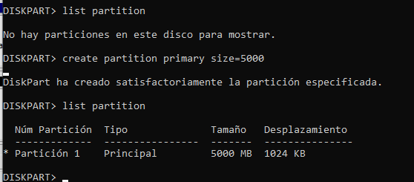

Damos formato a la particion con etiqueta Musica

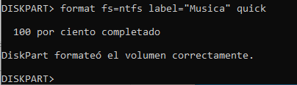

Le asignamos la letra P

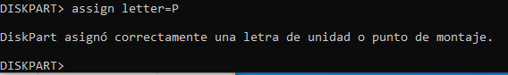

Verificacion

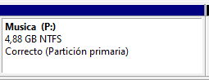

* Crea una partición primaria de 7 GB. Formato NTFS. Letra R. Etiqueta: Juegos

Comprobamos que solo tengamos una particion

Creamos una partición de 7GB principal y lo comprobamos

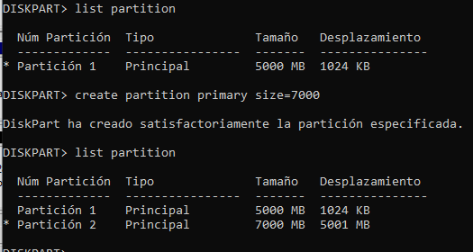

Damos formato NTFS con etiqueta Juegos

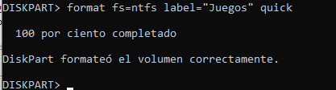

Le asignamos la letra R

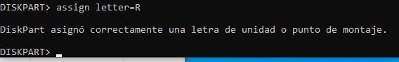

Verificamos

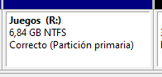

* Crea dos particiones lógicas de 1.5GB cada una. Formato: NTFS.Elige tu la letra y la etiqueta

Creamos una partición extendida del resto del disco sobrante

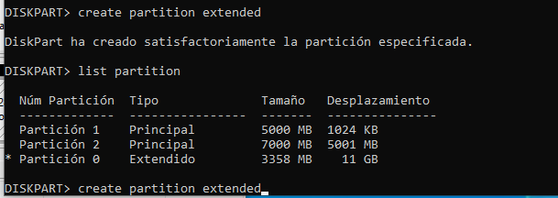

Coreanos dos particiones logicas una de 1500 y otra con el resto de GB

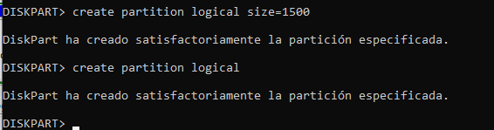

Lo verificamos

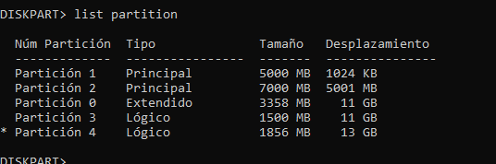

Seleccionamos la particion 3 y le damos formato con la etiqueta Cositas.

Seleccionamos la partición 4 y le damos formato con la etiqueta Correcion

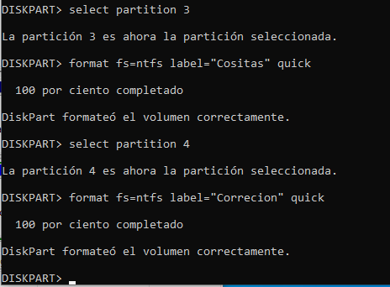

Verificamos

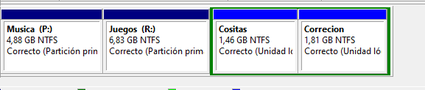

* Reduce a la mitad el tamaño de la partición Juegos

Seleccionamos la partición 2



Reducimos el volumen

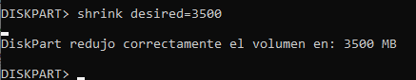

Verificamos

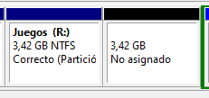

* Aumenta el tamaño de la partición Juegos en 2 GB

Extendemos la partición de Juegos y lo verificamos

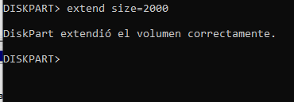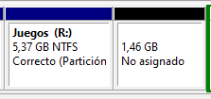

* Elimina una de las particiones lógicas

Seleccionamos la partición que queremos eliminar y la borramos

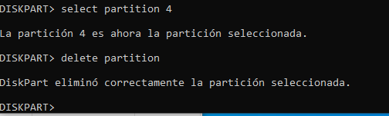

Verificacion

